**D3512** *Scheda creata il 3 luglio 2023*

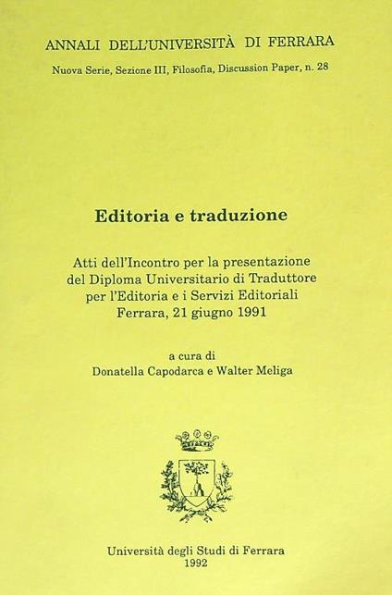**Descrizione bibliografica**

\***Annali dell'Università di Ferrara. Sezione 3., Filosofia. Discussion paper.** - Nuova serie, n. 1 (1988)-n. 81 (2006). - Ferrara : Università degli studi, 1988-2006 (Bologna : CLUEB). – 81 volumi ; 24 cm. ((Bimestrale irregolare. – Volumi monografici. - Il tipografo varia. - ACNP PT02330332. - CFI0129768

Autore: Università degli studi di Ferrara

Soggetto: Filosofia - Periodici